7월25일 20일차

Upcasting

우클릭 – source -> Generate Getters and Setters.. 클릭

해당 실행시

다음과 같은 창에 따라 생성할 get set 설정

실행시

다음과 같이 손으로 작성한 내용의 코드 자동으로 입력된다.

해당 코드에서 Student – sub , Person – super 인식된다.

Super() – 슈퍼 클래스(person) 생성자 호출

Super.eat() : 마침표(.) 찍혀있다면 멤버메소드를 호출한다.

위에 대한 예시로

다음과 같은 형태로 호출된다.

상속 클래스의 생성자 규칙

자식을 작성하기 이전에 부모를 먼저 생성해야 한다.

자바에서 자동으로 호출한다.

해당 출력 결과

어제 해당 지난일차 복습 요약이다.

오버라이드

업 캐스팅

자식 클래스를 부모 타입으로 저장시킨것이다.

다른 타입인데도 하나의 형태의 타입으로 관리가 가능하다.

실행 과정 순서

직접 호출하는 것이 아닌 Person에서 study를 부르고 호출하여 실행하는 것이다.

해당 코드 내역은 p1.study를 입력하다보면 확인이 가능하다.

새로 작성할 필요가 없이

기존 코드에서 전부 재활용 가능하다.

실행시

다음과 같이 출력된다.

부모가 자식 테이블에 받는것이다.

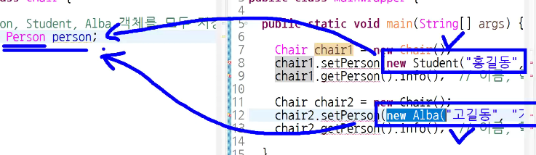

해당 내역이 upcasting 이다

해당 코드에 목적은 서로 다른 코드를 한 개의 타입으로 저장하기 위해서 이다.

이것이 상속의 목적이다.

2. downcasting 다운 캐스팅

객체



다음과 같은 결과로 출력된다.